Директора школы №1 города Кызыла
с 1916 по 2016 годы.
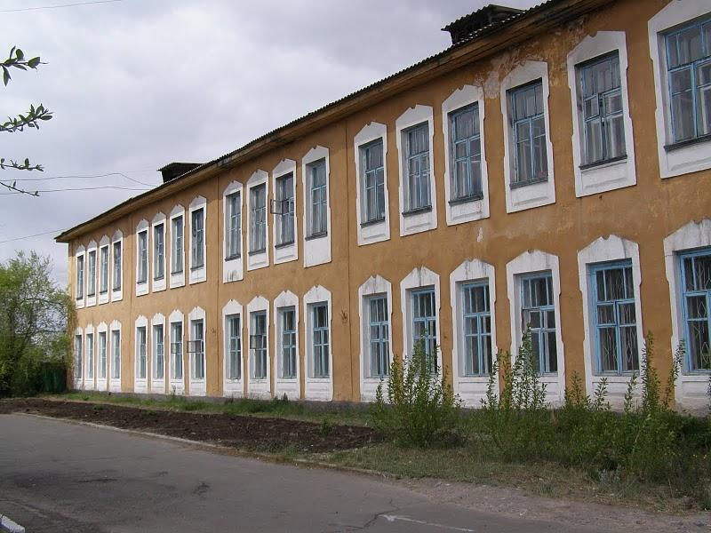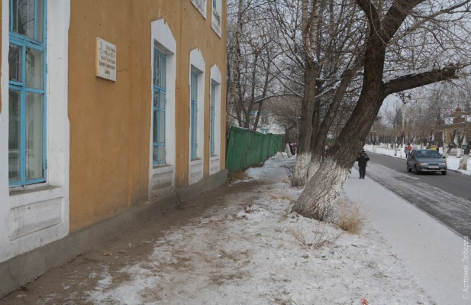
На школьном «Знаний корабле»
Без капитана – невозможно,
И хоть корабль наш на Земле,
Руководить им очень сложно.
ДИРЕКТОР – это КАПИТАН,
Умело школой управляет!
«Образования лиман»,
Как дважды два отлично знает!
Все, кто стояли у руля
У руля нашей школы первой
Кто школу открывал с нуля
Служили школе правдой, верой
И мы их будем чтить всегда
И никогда их не забудем
Для нас и будущих ребят
Они уже Святые Люди!
И их Святые имена
В историю школы вписали
Давайте вспомним их сейчас
Чтоб Вы о них не забывали!

Первая школа открылась в новом административном центре, который тогда назывался Белоцарском, 1 сентября 1916 года. Первым директором был А.М. Богатков. В ней был только первый класс с 47 учениками. Их и обучал учитель А.М. Богатков. Своего здания школа не имела. Дети учились в бараке, принадлежавшем переселенческому управлению.
Ее бывший ученик B.C. Безъязыков рассказывает, в каких условиях учились дети: "В классе с окнами, покрытыми слоем снега, стоят наспех сбитые и неокрашенные столы. Дымит железная печка, дымят на столах фитильки, продетые через ломтик сырого картофеля, каждый заботится, чтобы осветить тетрадный лист и старательно вывести буквы и цифры, все, чему нас учил учитель Богатков A.M. Учебный день в нашей школе всегда начинался с молитвы". Ребята любили своего первого учителя. Да и трудно было не полюбить этого сероглазого, вдумчивого человека, который вводил ребят в новый мир, мир науки и знаний. Нередко он брал к себе домой кого-либо из провинившихся учеников, поставленных отцом Егорием в угол на дресну или соль.
В 1940-1941 годы директором школы была Мария Владимировна Никулина. К сожалению, информации о ней не найдено.
Криштафович Василий Вячеславович
работал директором школы во время войны.
Советское Правительство для оказания помощи ТНР командировало квалифицированных педагогов. В их числе был и В.В. Криштафович.
Иванов Николай Павлович
был директором школы с 1944 по 1950 годы.
(на фото в центре)
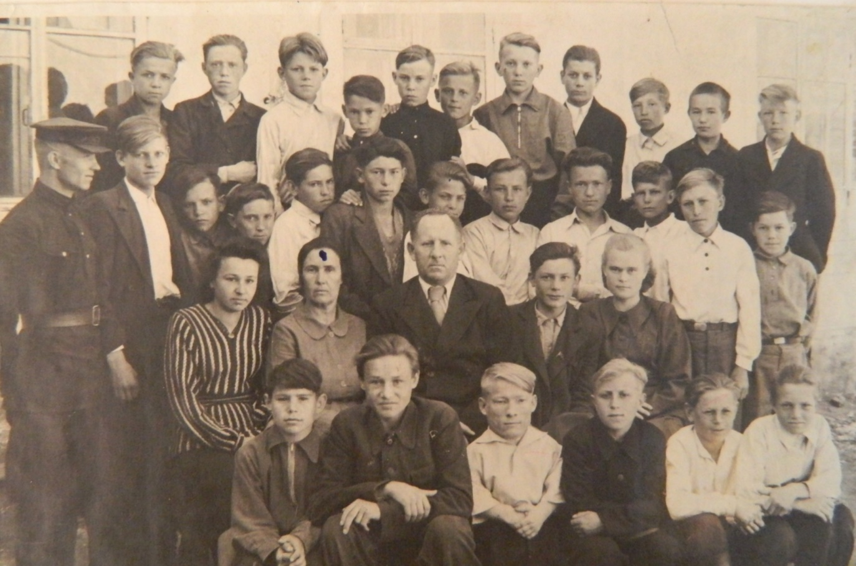
Выпускник 1954 года нашей школы Альберт Васильевич Безъязыков в статье «Одноклассники мои» вспоминает такую историю: «Директор Николай Павлович был крупным мужчиной и уже этим вызывал уважение у мальчишек. Говорил басом, спокойно, негромко, но если повышал голос, то это было сигналом — всё, шутки в сторону! Что немало для работы, особенно в мужской школе. Помню, как нам, пятиклассникам, он сделал замечание по поводу внешнего вида и взлохмаченных причёсок (прибежали на очередной урок после физкультуры). Пообещал подстричь, если ещё кого-то увидит с такой шевелюрой. И тут Колю К. дёрнуло за язык: «Не-е, не подстригёте!» «Ты что, считаешь, директор обманывает?» «Не-е!» «Что не-е?» «А у Вас машинки нет», — вывернулся храбрец. «Ну что, пойдём, проверим», — сказал директор. Через 15 минут оба вернулись в класс, и наш храбрец — подстрижен наголо. Позже все, и сам жертва длинного языка, смеялись до коликов. Но в тот момент все примолкли, как мыши, и урок прошёл при отличной дисциплине! Сегодня можно с сомнением отнестись к действиям директора, но тогда это дисциплинировало. И сам пострадавший, если кого и винил, так только себя — за длинный язык.»
Чередниченко Галина Федоровна
была директором школы с 1957 по 1963 годы.
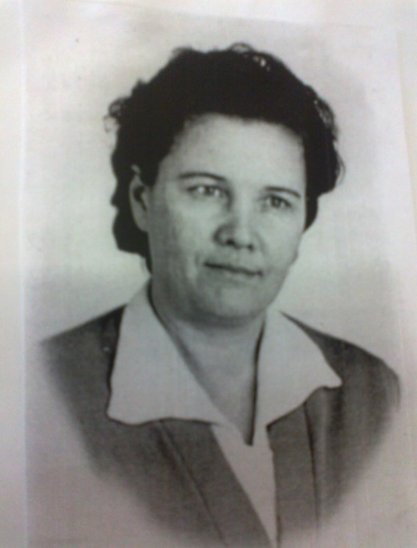
Школа №1 занимала достойное место среди школ города Кызыла. Часто ее учащиеся и учителя завоевывали Красную звезду, которая традиционно зажигалась в школе. Ее было видно с любой улицы города. За свой труд в школе Галина Федоровна была награждена значком «Отличник просвещения РСФСР»

Маркелов Петр Васильевич
Был директором школы с 1963 по 1970 годы.
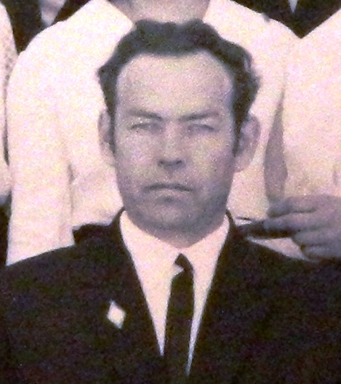
Петр Васильевич был хорошим администратором. При нем была создана материальная база школы, был создан отряд «Дзержиновец», который следил за порядком в школе и микрорайоне. Школа была одной из лучших в городе. Петр Васильевич был очень заботливым, был не равнодушен к чужой беде и пользовался большим уважением у учащихся и учителей школы. Петр Васильевич преподавал в школе математику.
Калчанова (Таштандинова) Валентина Михайловна выпускница нашей школы 1958 года вспоминает: «Учитель математики Маркелов Петр Васильевич очень серьёзный, но всегда справедливый и внимательный проводил с нами дополнительные занятия, добивался, чтобы мы понимали все по его предмету. Именно его уроки помогли мне выбрать профессию».

Гребнева Валентина Александровна
была директором школы с 1970 по 1972 годы.
Валентина Александровна организовала в школе географический кружок. Кружковцы изучали историю возникновения и строительства Кызыла. В эту работу была вовлечена вся школа. Ребята работали с архивными материалами, встречались со старожилами и с жителями ближайших сел, записывали их воспоминания.
Ребятам дарили фотографии, письма фронтовиков, писали воспоминания. Собранные материалы были уникальны и Валентина Александровна вместе с ребятами открыла в школе краеведческий музей, выпускали школьный журнал «Юный краевед». Вся эта работа была направлена на привитие любви к школе, городу, Туве, России. В этом огромная заслуга Валентины Александровны Гребневой.
Выпускник 1954 года нашей школы Альберт Васильевич Безъязыков, у которого классным руководителем была Валентина Александровна, в статье «Одноклассники мои» вспоминает: «Её главным оружием было знание предмета (география), она умела разговаривать с нами тактично, уважительно — на «Вы». У неё мы начинали заниматься краеведением. Позже она работала завучем и директором.»
Калчанова (Таштандинова) Валентина Михайловна выпускница нашей школы 1958 года вспоминает: «Гребнева Валентина Александровна, учитель географии, проводила с нами внеклассные занятия по краеведению. Краеведы должны были изучать научную литературу о Туве. Я и Галина Терещенко изучали историю школы. Любовь Чингвинцева и Галина Черваненко собирали материал о застройке города Кызыла. Историю партизанского движения в Туве с увлечением постигал Гоша Свинин, наш фотограф кружка. Историей названия улиц занималась Тамара Апрышкина. Над вопросами экономики Тувы трудились Лида Винникова, Валя Охотникова и Нелля Логинова. Когда мы встречались на занятиях кружка, обменивались полученными знаниями. Приглашали на занятия кружка Ширшина Георгия Чоодуевича, секретаря Обкома Комсомола, Ладанову Веру Л, Ермолаева, который кружку подарил большое количество фотографий. Мы встречались с Бухтуевой Раисой Семеновной, матерью Героя Советского Союза Михаила Артемьевича Бухтуева. Раиса Семеновна рассказывала нам о своем сыне, о его детстве, показывала фотографии и письма с фронта.»
Леонова Александра Михайловна
была директором с 1973 по 1986 годы
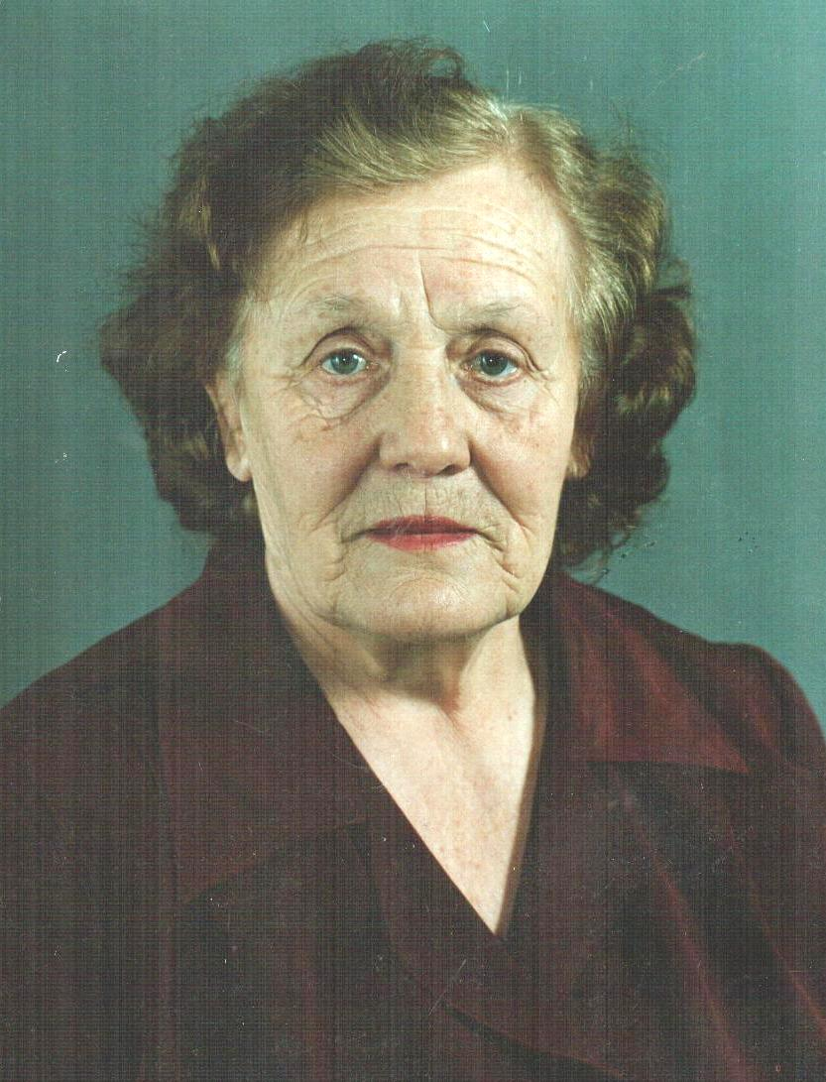

Педагогический стаж – 57 лет, из них в школе №1 -46 лет.
Благодаря ей был сформирован сильный, грамотный педагогический коллектив, который прекрасно справлялся с учебно-воспитательными задачами. Это человек огромного трудолюбия и жизнерадостности. Сотни выпускников благодарят ее за материнскую заботу и любовь.
Выпускница 1983 года Орлова (Таштандинова) Елена Михайловна вспоминает: «С особой благодарностью я всегда вспоминаю 1 сентября, когда мы с мамой пришли в школу №1 и директор школы, Леонова Александра Михайловна, предложила мне самой выбрать класс. Конечно же, я выбрала 9 «Б», в котором училась самая лучшая девочка из пионерского лагеря Чусовлянова Лена. Александра Михайловна сказала, что это самый лучший класс.»
Хайманова Раиса Николаевна - директор школы с 1986 по 2006 и с 2010 год по настоящее время.
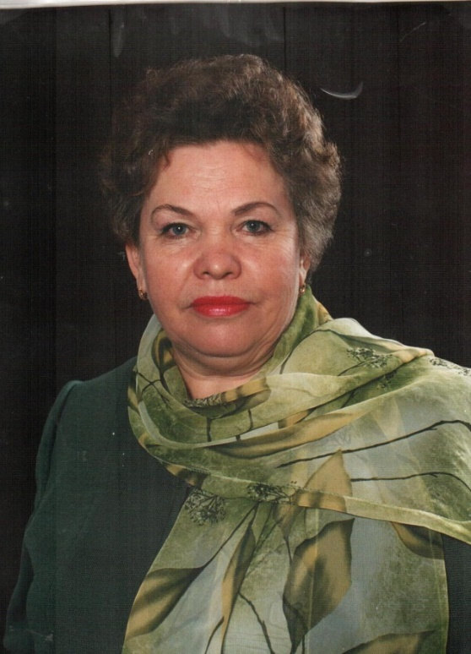
Свою трудовую деятельность Раиса Николаевна Хайманова начала с 1968 года, когда ещё совсем юной учительницей начальных классов переступила порог школы №1. Закончив Кызыльский педагогический институт, с 1973 года (и по сей день) преподаёт детям русский язык и литературу. Именно в это время Раису Николаевну назначают организатором внеклассной и внешкольной воспитательной работы, так как увидели в молодом учителе человека, способного повести за собой, продолжить традиции школы. За эти годы Раиса Николаевна из простого учителя выросла в грамотного и умелого руководителя. В 1986 году её назначили директором нашей школы, и уже 30 лет она стоит у штурвала самой первой в Кызыле школы! Труд Раисы Николаевны не раз высоко оценивался. Она является «Отличником народного просвещения» (1993г.), «Заслуженным работником образования Республики Тыва» (1996г.), «Заслуженным учителем Российской Федерации» (2006г.). В 2011 году была удостоена медали республики Тыва «За доблестный труд».
В 2003 году Раиса Николаевна стала победителем городского конкурса «Лучший директор школы».
30 лет руководства школой… Это много или мало? Для детей эта цифра –вечность, для школы – этап становления, для директора – жизнь. Жизнь, наполненная постоянной и целенаправленной работой по воспитанию детей, самосовершенствованию и формированию единого образовательного пространства. Без лишнего преувеличения можно сказать, что школа для нашего директора – это её жизнь, призвание и радость. С момента руководства Раиса Николаевна проявила своё мастерство и лучшие качества администратора, что позволило педагогическому коллективу вырасти в дружную и сплочённую команду, способную решать любые вопросы, связанные с обучением и воспитанием детей.
Каждое утро Раисы Николаевны начинается со школьного порога. Встречая ребят, родителей учителей, кого-то похвалит, кого-то пожурит, кому-то даст нужный совет. А затем погружается с головой в ворох различных управленческих вопросов, многие из которых требуют незамедлительного решения. И так уже много лет. Жизнь движется по одному и тому же кругу, но в нём есть свой смысл. Прекрасные организаторские способности, знание психологии людей помогают ей увлечь педагогический коллектив общим делом. Раиса Николаевна не боится внедрять новое в учебный процесс, поэтому наша школа успешно осваивает современные образовательные технологии, при этом старается, чтобы лучшие традиции школы обязательно сохранялись.
Раиса Николаевна душой болеет за всё на свете, во всё вникает, и поэтому настрой руководителя чувствуют и учителя, и дети. Писатель Симон Соловейчик сказал так: «Он артист, но его слушатели и зрители не аплодируют ему. Он – скульптор, но его труд никто не видит. Он – врач, но пациенты редко благодарят его за лечение и далеко не всегда хотят лечиться. Где же ему взять силы для каждого вдохновения? Только в самом себе, только в сознании величия своего дела». Это о нашем директоре, капитане корабля «Школа №1г.Кызыла» – Раисе Николаевне Хаймановой!
Сухова Галина Николаевна
была директором школы с ноября 2006 по ноябрь 2010 года.
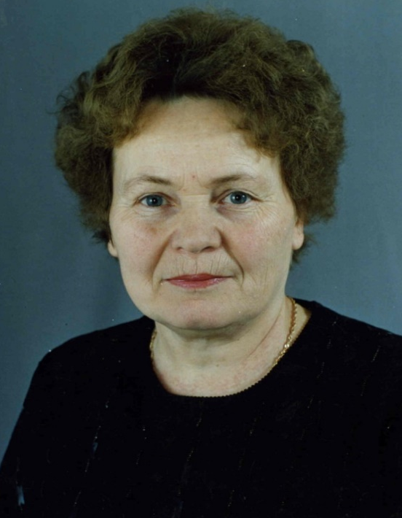
Галина Николаевна внимательный, чуткий, отзывчивый, ответственный, грамотный администратор. Под ее руководством четко организована вся учебная работа учителей и учащихся школы. Она оказывает квалифицированную помощь всем учителям школы: грамотно, четко анализирует уроки, внеклассные мероприятия, внедряет в школе новые формы и методы преподавания. В 2006 году школа под руководством Галины Николаевны вступила в эксперимент «Стимулирование достижения успеха учащихся в образовательном пространстве школы», а с 2010 года стали внедрять новые федеральные стандарты в образовании.
А хотелось бы закончить повествование о директорах Школы №1 следующими словами: «Работа школы только тогда видна, когда ею руководит НАСТОЯЩИЙ ДИРЕКТОР».

